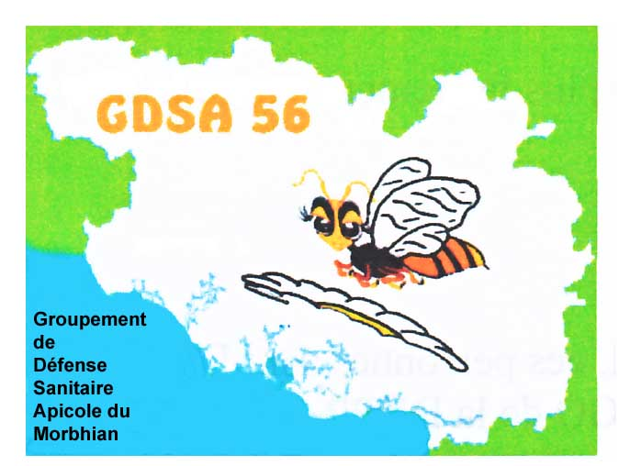
Bonjour à tous,
Suite aux problèmes sanitaires en cours nous sommes les uns et les autres, confinés dans nos demeures et sommes conscient des problèmes que vous rencontrez auprès de vos ruchers.
En conséquence l’équipe de Koh Koët a décidé d’ouvrir ses portes le samedi 18 Avril 2020.
Suivant un plan rigoureux pour tous.
Vous souhaitez du matériel remplissez votre commande, adressez par mail à : gdeuffic@yahoo.fr le plus tôt possible.
Pour le retrait de votre commande, ne vous garez pas sur le parking de la chapelle mais sur le grand parking à côté. Nous vous appellerons sur votre portable, vous rentrerez sur le parking de la chapelle, votre voiture sera garée devant la grande porte de la chapelle coffre ouvert sur cette porte, le retrait de la marchandise sera sur cette seule porte. Pendant que les bénévoles sortiront le matériel, vous irez régler à Eric qui sera à la place habituelle petite porte d’entrée.
Nous vous contacterons pour vous donner des tranches horaires de retrait afin d’éviter trop de voitures.
Nous vous demandons de respecter ces contraintes de discipline.
L’équipe se réserve le droit de ne pas vous servir si manque de respect de ces consignes.
POUR DES RAISONS SANITAIRES, NOUS NE VENDRONS PAS DE SIROP, TROP DE MANIPULATION AVEC DES BIDONS .
Limiter vos achats, ne faites pas de stock, penser aux autres, car malheureusement nos commandes sont bloquées.
Il n’y aura pas de distribution de médicaments.
Lors de votre déplacement, n’oubliez pas votre attestation de sortie cochez la première ligne, votre déclaration de ruchers ainsi que votre combinaison et un enfumoir, en cas de contrôle.
Vous remerciant, l’équipe de Koh Koët.

